Создание интерактивной презентации-теста
средствами PowerPoint

- Запустите PowerPoint.
- Оформите на пустом слайде внешний вид тестового задания:

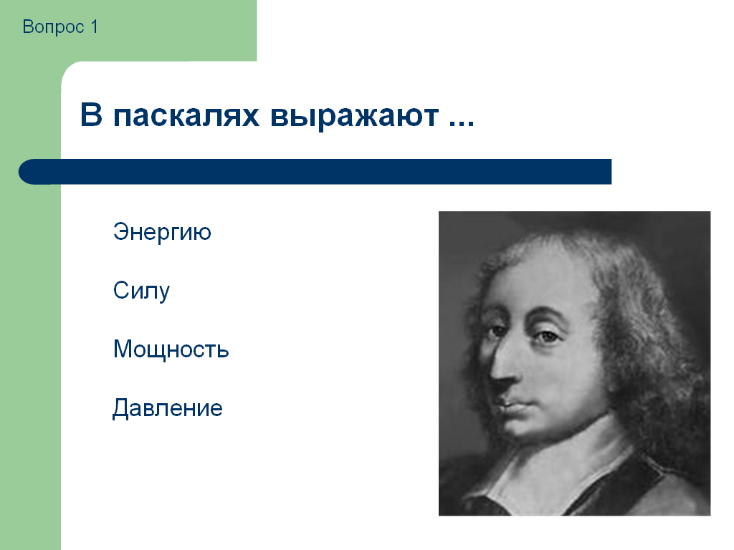

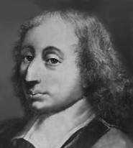

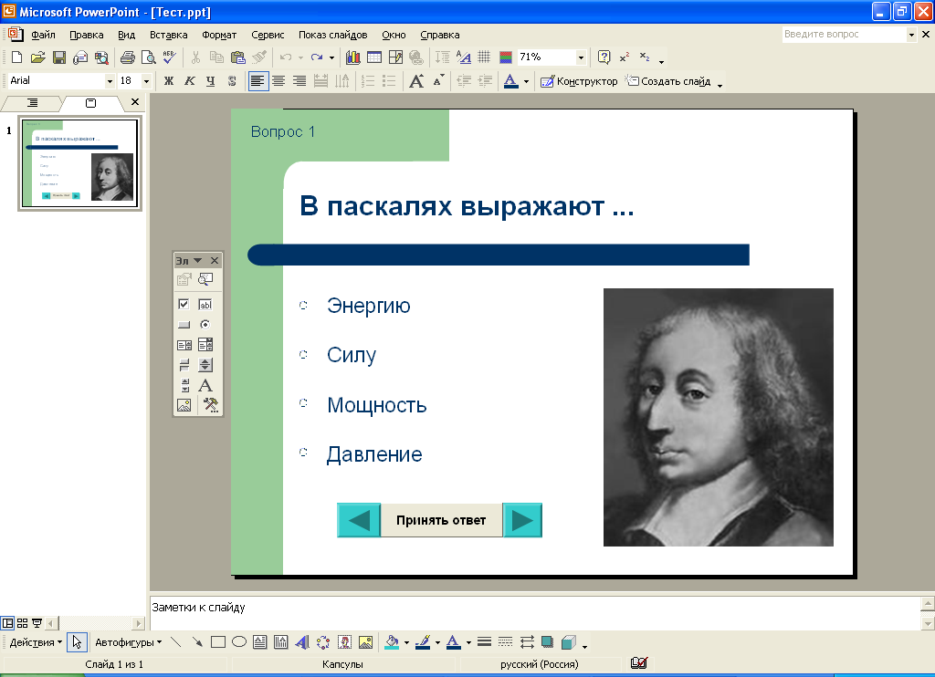
Выберите Вид\Панели инструментов\Элементы управления
1
2
- Выберите элемент OptionButton (см. 1.) и поместите напротив первого варианта ответа.
- Скопировав элемент в Буфер обмена (Правка/Копировать), вставьте аналогичные элементы напротив остальных ответов.
- Нажмите правую кнопку на элементе, стоящем напротив верного ответа и выберите Свойства.
- В появившемся окне выделите и скопируйте в Буфер обмена название элемента:
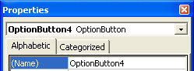

- Добавьте на слайд кнопку CommandButton (см. 2.)
- Дважды кликните ее мышкой.
- В окне кода кнопки пропишите (в одну строку!):
If OptionButton4.Value = True Then MsgBox ("Верный ответ!") Else MsgBox ("Ответ неверен!")
- Закрыв окно кода, добавьте к кнопке с двух сторон кнопки перехода к другим вопросам (см. Показ слайдов/Управляющие кнопки)

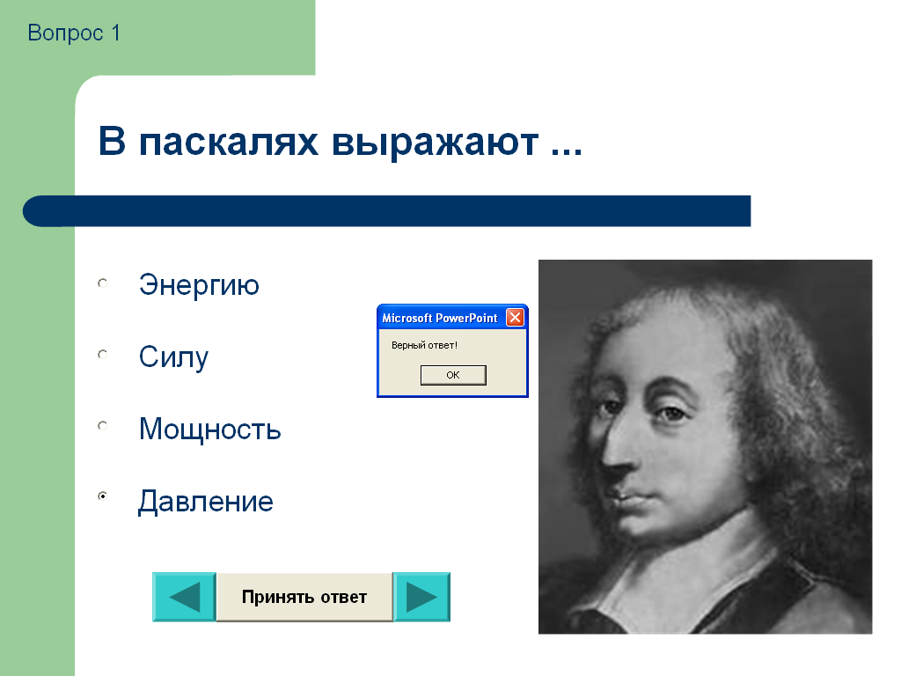

- Добавьте к первому слайду теста еще слайды с вопросами:


Единица работы ...
1. Ньютон (Н)
2. Паскаль (Па)
3. Джоуль (Дж) 
4. Ватт (Вт)


При каком процессе количество теплоты вычисляют по формуле Q=qm?
1. При плавлении
2. При сгорании топлива
3. При превращении жидкости в пар
4. При нагревании вещества
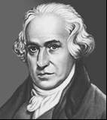
Единицу мощности электрического тока называют ...
1. Ампер (А)
2. Ватт (Вт) 
3. Вольт (В)
4. Ом (Ом)

По данной формуле вычисляют количество теплоты при ...
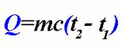
1. Сгорании топлива
2. Нагревании тела
3. Превращении жидкости в пар
4. Плавлении

